Методическая разработка.
Оценка и формирование познавательных УУД
в 6-7 классах общеобразовательной школы
(из опыта работы апробационных площадок)
М.Н. Клинова, научный сотрудник отдела СФГОС ИРО ПК, руководитель проекта работы апробационных площадок по направлению «Разработка средств оценивания и формирования логических познавательных УУД в 6-7 классах школы»

Несмотря на то, что новые стандарты образования являются прогрессивными в области требований к образовательным результатам обучающихся, они вскрыли и объективно существующие проблемы. Одна из таких проблем заключается в том, что создатели ФГОС не дали не только каких-либо критериев, которые можно было бы использовать для оценки новых групп результатов – личностных и метапредметных, но даже не назвали сколь-нибудь существенного направления поиска способов их оценивания.
Именно поэтому вопрос разработки новых практик качественного оценивания метапредметных результатов, например, основанных на критериальном или уровневом подходах, остается острым по сей день. Требования стандарта уже вступили в силу, а разработанных и прошедших апробацию в массовой школе средств педагогической диагностики новых результатов явно недостаточно. Поэтому опыт школ и отдельных педагогов, принимающих участие в разработке и апробации таких средств, сейчас особенно востребован.
В 2016 году 20 школ-апробационных площадок (а также 2 школы на правах свободных участников) продолжили проект, начатый в 2015 году, по разработке инновационных практик оценивания и достижения познавательных логических УУД. Однако если в 2015 году область интересов участников представляли разработки и опыт их апробации на школьниках 5 классов, то в 2016 году основное внимание было уделено 6 и 7 классам школы.
Умения, из которых участники проекта выбирали только одно и разрабатывали методический инструментарий его оценивания и формирования, были следующими:
- определять понятия;
- создавать обобщения;
- устанавливать аналогии;
- классифицировать, самостоятельно выбирать основания и критерии для классификации;
- устанавливать причинно-следственные связи;
- строить логическое рассуждение, умозаключение, делать выводы.
В основу разработки средств оценивания (контрольных мероприятий) была положена методика, разработанная группой ученых Пермского государственного национального исследовательского университета под руководством доктора философских наук В. Р. Имакаева и ранее апробированная в школах Пермского края [1]. Деятельность апробационных площадок по направлению «Разработка средств оценивания и формирования логических познавательных УУД в 6-7 классах школы», реализованная в 2016 году, стала еще одной практической составляющей данной методики. Таким образом, методология работы каждой команды апробационных площадок в 2016 году была аналогична той, что использовалась в проекте ранее:
- конкретизация одного метапредметного результата (в виде универсального учебного действия) под особенности обучающихся 6-7 классов школы,
- разработка контрольных материалов для оценивания результата и его апробация на участниках проекта,
- апробация контрольных материалов на учениках школы,
- анализ результатов апробации контрольных мероприятий в школах,
- разработка (на основе анализа) средств достижения метапредметного результата (учебные ситуации, инновационные образовательные практики),
- апробация учебных ситуаций, инновационных образовательных практик в школах,
- анализ результатов апробации средств достижения метапредметного результата, оформление материалов и определение дальнейшей траектории работы.
Поскольку в 2016 году в проекте участвовало большое количество апробационных площадок, многие из них работали над одним и тем же познавательным логическим УУД. Однако конкретизация одинакового результата у разных апробационных площадок оказалась различной, поскольку разными были посылы для этого действия – это были и общая методическая тема школы, и результаты внутренних или внешних мониторингов, и конкретные институциональные особенности возраста детей 6 и 7 классов, их достижения и проблемы в области логических УУД.
Так, например, ясно, что формирование умения определять понятия (логическая операция раскрытия содержания понятия или значения термина), как и других умений, должно осуществляться поэтапно, конкретными порциями. Составляющей частью данного умения является выделение ключевого слова (как уже заданного, так и найденного в источнике информации самостоятельно), подбор соподчиненных ему слов, которые определяют его признаки и свойства, выстраивание логической цепочки из ключевого слова и слов, ему соподчиненных. В зависимости от исходных данных учеников 6 и 7 классов конкретных школ данный метапредметный результат оказался конкретизирован следующим образом: «умение находить ключевое слово и подбирать соподчиненные ему слова, пользуясь текстом и иллюстрациями», «умение выстраивать логическую цепочку из заданного ключевого слова и соподчиненных ему слов на основе текста».
Примерами конкретизации метапредметного результата «умение строить логическое рассуждение», предложенными участниками проекта, являются следующие формулировки: «умение излагать полученную информацию, интерпретируя ее в контексте решаемой задачи», «умение объяснять полученную информацию с заданной точки зрения», «умение строить логическое рассуждение на основе пословицы».
Сложное для обучающихся умение устанавливать причинно-следственные связи было конкретизировано и как «умение находить и оформлять причины и следствия в форме импликации», и как «умение выделять на основе текста две возможные причины явления» и др.
После конкретизации результата (а иногда и параллельно с этим процессом) школы определяли, каким будет объект оценивания в контрольном мероприятии, т.е. продукт, созданный учениками. Наиболее часто (в более чем половине разработанных материалов) в качестве объекта оценивания предлагалось заполнить/составить таблицу или схему. Кроме этого предполагались и такие продукты, в которых объектом для оценки стали письменные логические цепочки, высказывания в форме импликации, развернутые ответы, в т.ч. и на английском языке, заполненный образец билета на самолет и др.
Примеры объектов оценивания из ученических работ:
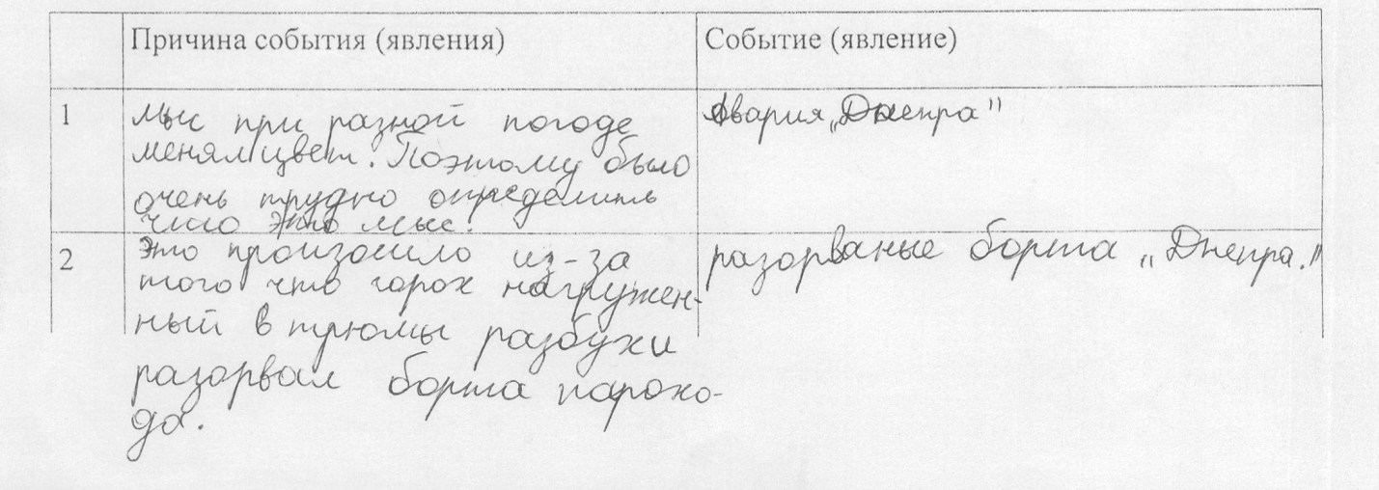
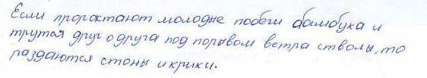
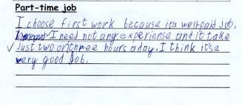
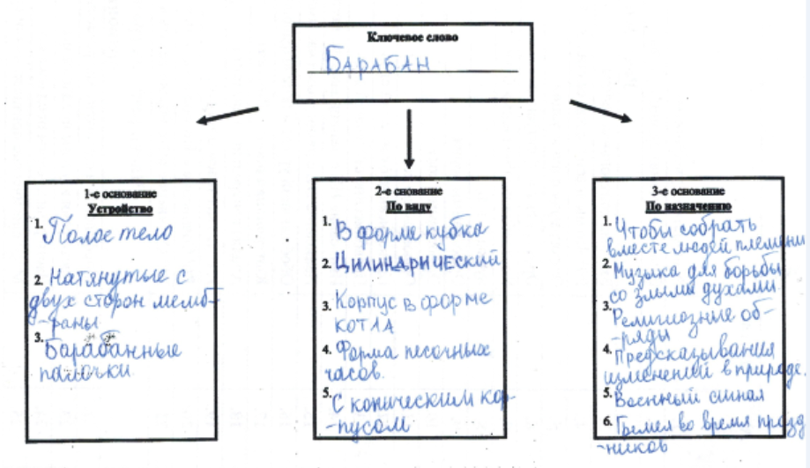
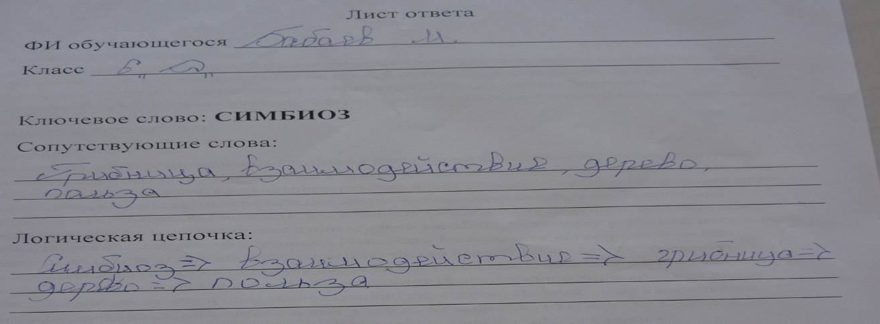

Для того, чтобы обучающиеся четко представляли, что именно им предстоит сделать и как представить результат своей работы, в каждом контрольном материале составлялось техническое задание – текст-инструкция, в которой также обращалось внимание и на те критерии, по которым будет оцениваться результат выполнения контрольного мероприятия. Таким образом, к каждому предлагаемому объекту оценивания приводилась таблица, содержащая несколько критериев с параметрами и баллами. Следует особо отметить, что предъявление критериев до, а не после процедуры оценивания, накладывает особую ответственность на команду разработчиков контрольных диагностических материалов: критерии должны быть «рабочими», но при этом не быть прямыми подсказками по выполнению работы для школьников (попутно заметим, что опыт апробации показал, что даже в случае наличия критериев-подсказок в контрольных материалах обучающиеся не всегда брали их во внимание при выполнении работы).
Пример технического задания и критериев одной из педагогических команд к объекту оценивания в виде заполненного билета на самолет приведен ниже:
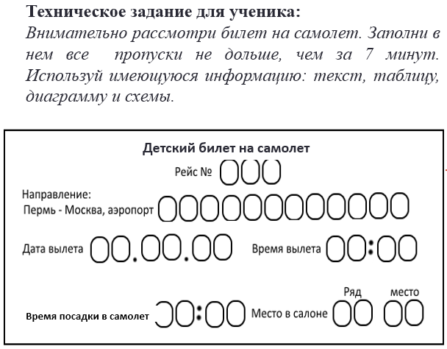

№ | Критерии оценивания | Параметры | Баллы
1 | Билет | Билет заполнен полностью | 1
1 | Билет | Билет не заполнен или заполнен частично | 0
2 | Требования мамы | Билет заполнен правильно с учетом всех требований: | 6 max
2 | Требования мамы | № рейса | 1
2 | Требования мамы | Аэропорт | 1
2 | Требования мамы | Дата вылета | 1
2 | Требования мамы | Время вылета | 1
2 | Требования мамы | Время посадки в самолет | 1
2 | Требования мамы | Место в салоне | 1
3. | Принадлежность билета | Билет для Саши | 1
3. | Принадлежность билета | Билет для мамы | 0
4. | Временные рамки | Уложились во времени | 1
4. | Временные рамки | Не успели за отведенное время | 0
ИТОГО |  |  | 9 баллов

Поскольку логические познавательные УУД проявляются в первую очередь через готовность ученика осуществлять направленный поиск, обработку и использование информации, обязательной составляющей контрольных материалов являются разнообразные виды предъявляемой информации – тексты различного характера (учебные, художественные, тексты-объявления, тексты чатов Интернета и др.), иллюстрации, схемы, коллекции, видео и др.
В разработанные апробационными площадками в 2016 году контрольные материалы вошло и описание самой процедуры оценивания, включающее такие сведения для педагогов, которые будут пользоваться разработками, как место и время, отводимое для данной работы; виды деятельности учеников; общий план мероприятия; наличие экспертных листов; субъекты, проводящие контроль и т.п.
Как уже было сказано, материалы контрольных мероприятий прошли двойную апробацию – на педагогах (участниках проекта) и на обучающихся 6 и 7 классов в школах, и после каждой апробации в разработки средств оценивания метапредметных результатов вносились коррективы. Коррективы чаще всего затрагивали критерии оценивания – менялось как их количество, так и качество формулировок. Так, при апробации контрольных материалов, в которых ученики должны были интерпретировать информацию текста с точки зрения перевода ее в инструкцию, 50% обучающихся просто переписали предложения из имеющегося текста, некоторые записали высказывания, не относящиеся к заданной интерпретации (т.е. то, чего не должно быть в инструкции, но информация при этом соответствовала тексту). В результате этого пришлось внести коррективы в критерии оценивания, пример чего приведен ниже:
Вариант до апробации | Вариант после апробации
  Критерии | Содержание критерия | Баллы
  Форма представления ответа соответствует заданной интерпретации  (в данном случае инструкция) | Ответ записан в виде пунктов, которые сформулированы как указания | 2
   | Форма представления частично соответствует заданной | 1
   | Не соответствует | 0
  Интерпретированная информация соответствует содержанию текста | Полностью соответствует | 2
   | Частично соответствует: объяснение не полное или/и имеются ошибки в функциональном назначении предметов | 1
   | Не соответствует | 0
  Объем работы | 5 и более предложений | 2
  Объем работы | 4-3 предложения | 1
  Объем работы | 2 предложения и менее | 0
  Max: |  | 6
  Критерии | Содержание критерия | Баллы
  Форма представления ответа соответствует заданной интерпретации  (в данном случае инструкция) | Ответ записан в виде пунктов, которые сформулированы как указания (глаголами) | 2
   | Форма представления частично соответствует заданной: ответ записан в виде пунктов, но не как указания или ответ записан не по пунктам, но как указания. | 1
   | Не соответствует | 0
  Качество интерпретации | Отсутствуют высказывания, не соответствующие заданной интерпретации | 1
  Качество интерпретации | Отсутствуют логические противоречия, неточные высказывания | 1
  Объем интерпретации | 5 и более предложений | 2
  Объем интерпретации | 4-3 предложения | 1
  Объем интерпретации | 2 предложения и менее | 0
  Max: |  | 6

Результаты апробации контрольного мероприятия становились для команд апробационных площадок отправной точкой для разработки средств достижения образовательного результата – учебных ситуаций или инновационных образовательных практик. Т.е. логика проектирования средств достижения конкретного метапредметного результата была такой, что разрабатывались они в первую очередь для тех составляющих метапредметного результата, по которым у обучающихся в ходе диагностик были выявлены определенные затруднения.
Говоря об инновационных образовательных практиках, необходимо отметить, что под ними подразумевается специальная деятельность по разработке программ, средств, содержания, условий и механизмов образовательной деятельности. В 2016 году в качестве разработанных средств формирования познавательных УУД преимущество оказалось за внеурочными краткосрочными курсами продолжительностью от 4 до 17 часов – представлено 15 разработанных программ.
Программы краткосрочных курсов строились в следующей примерной структуре: описание образовательного результата, на достижение которого направлена ИнОП; план реализации ИнОП с кратким описанием учебных ситуаций достижения результата; описание контрольного мероприятия по оценке эффективности ИнОП.
Поскольку программ такой направленности в настоящее время недостаточно, особую ценность приобретают те методические и дидактические материалы, которые разработчики предлагают для реализации отдельных этапов программ.
В качестве примера ниже приведен фрагмент содержания одного занятия из краткосрочного курса «Факт - причина - следствие» (СОШ № 11 г. Лысьвы)
Занятие 1.
Задача занятия: Отработка умения устанавливать явление и определять обстоятельство, способное быть его причиной.
- Мотивация.
– Ребята, посмотрите, с каким предметом я к вам пришла на урок (лупа).
Вспомните, люди каких профессий пользуются лупой?
Каких детективов вы знаете?
Какие качества важны для людей этой профессии?
Главное качество детектива – это хорошая память и внимание.
Итак, будем развивать старание, память, логику, внимание.
- Проведение входной диагностики (приложение).
Были ли затруднения при выполнении работы?
- Беседа о причине и следствии.
Все события, явления, не происходят сами по себе, а чем-то обусловлены, т. е. имеют причину. Возникнув, эти события сами становятся причиной следующих событий, явлений. Такие последующие события так и называют - следствия. Если нагреть воду, то она превратится в пар. Нагревание воды - причина, превращение в пар - следствие. Поиск причины - это ответ на вопрос «Почему?».
Учитель предлагает детям назвать причины событий, ответив на вопрос «Почему?» и занести результат в таблицу.
1.Почему наступил день?
2.Почему дует ветер?
3. Почему светит солнце?
Причина |  |  | следствие
 | Наступил день
 | Дует ветер
 | Светит солнце
- Приём «Составление и чтение причинно-следственных предложений»
Описание приема:
В данных предложениях ученики определяют причину и следствие и составляют предложение, от следствия к причине (используя союзы и слова связки типа: «…потому, что…».) и от причины к следствию (используя союзы и слова связки типа: «…из-за того, что…»)
Примеры предложений:
1. Большинство птиц строят себе гнезда. Гнезда защищают и яйца, и птенцов.
2. Сорока черная, а по бокам у нее крылышки белые. Сороку называют белобокой.
3. Летучие мыши зимуют в пещерах, тесно прижавшись друг к другу. В тесноте летучим мышам теплее.
4. Перед едой енот моет добычу. Енота прозвали полоскуном.
5. В глубине моря царит темнота. В глубине моря плавают светящиеся рыбы.
6. Многие люди выращивают в квартире герань. Герань оздоравливает воздух и улучшает сон.
7. Стрижи ловят насекомых на лету. У стрижей большой рот.
8. Древесина лиственницы очень долговечна. Древесина лиственницы не гниет.
9. С помощью носа животные чувствуют запахи еды и своих врагов. Носы помогают животным жить.
10. Из крапивы получают краску, производят ткани, тесьму, веревки, нитки. Крапива – полезное для человека растение.
11. Комары погубили многих путешественников. Комар – распространитель малярии и желтой лихорадки.
12. У попугаев большой кривой клюв – кусачки. Попугаи могут разгрызать крепкие орехи и плоды.
13. Рис – очень важный продукт. Рис используется не только в пищу, но и для приготовления крахмала, клея, пудры.
14. Птицам не надо много учиться. Многие повадки птиц являются врожденными.
15. Дятел – лесной доктор. С помощью длинного носа дятел достает из-под коры вредных насекомых.
16. У жирафа огромный рост. Жираф легко достает листья с больших деревьев.
17. Керамика – одно из самых древних искусств на земле. Археологи во время раскопок находят глиняные черепки, сделанные еще в доисторические времена.
18. Бананы срезают зелеными. Созревшие бананы быстро портятся.
19. Задолго до землетрясения змеи и ящерицы спешат выползти из нор. Все змеи и ящерицы очень чувствительны к сотрясению земли.
20. Долго стояла сильная жара. Река обмелела.
- Закрепление. Упражнение «Найди пару следов».
На бумажных следах написаны отдельно причины и отдельно следствия, следы разбросаны по кабинету. Необходимо найти свою пару: причина – следствие.
- Долго стояла сильная жара. Река обмелела.
- Весной лед на реке быстро растаял. Река вышла из берегов.
- Сильный гололед. Увеличилось количество дорожно-транспортных происшествий.
- Деревья защищают дома от ветра. Люди часто сажают деревья около своих домов.
- У хищных животных острые зубы. Хищные животные легко жуют сырое мясо.
- Экскурсия на завод состоялась. Школьники увидели удивительные станки и машины.
- Ребенок промок под дождем. У ребенка поднялась температура.
- Пришла холодная зима. Река покрылась льдом.
- В автобус зашли контролеры. Пассажиры приготовили билеты на проверку.
- Корабль столкнулся с айсбергом. Судно потерпело крушение.
- Спортсмены мало тренировались. Команда проиграла.
- Пробежал заяц. На снегу появились свежие следы.
- Начался ураган. Ветер сорвал с домов крыши.
- Отключили электричество. В домах погас свет.
- Рефлексия. Учитель просит «потоптаться» в том месте, которое выражает мнение ученика о проведенном занятии
(Учащиеся крепят следы:)
Я узнал много нового
Ничего нового не узнал
Остались вопросы

7 команд разработали учебные ситуации по предметам школьной программы 6-х и 7-х классов. Отметим, что учебные ситуации не обязательно разрабатываются в рамках урочной деятельности. Особым видом учебной ситуации можно считать разработанные педагогами-апробаторами внеурочные мероприятия по достижению метапредметных результатов, например, тематические игры, состоящие из ряда учебных ситуаций, работающих на общую цель.
Вообще, учебная ситуация – достаточно новое понятие, которое появилось и нормативно закрепилось в профессиональной деятельности педагогов с новым образовательным стандартом. Под учебной ситуацией подразумевается такая особая единица, «клеточка» учебного процесса, в которой дети с помощью учителя обнаруживают предмет своего действия, исследуют его, совершая разнообразные учебные действия, преобразуют его, например, переформулируют, или предлагают свое описание и т.п., при этом частично и запоминают. Учебная ситуация – это учебное задание, которое организует поисковую активность учеников, предполагающую освоение требуемых универсальных учебных действий, причем как предметных, так и метапредметных. В связи с этими новыми требованиями перед учителем ставится задача научиться создавать учебные ситуации как особые структурные единицы учебной деятельности, а также уметь переводить учебные задачи в учебную ситуацию.
Важно отметить, что в каждой учебной ситуации может формироваться несколько универсальных учебных действий, но доминирующим должно являться все же одно.
К основным этапам проектирования педагогических ситуаций можно отнести следующие:
1. Выявление задач, проблем, которые необходимо решать с помощью проектируемых учебных ситуаций. Педагогические ситуации не возникают сами по себе. Они всегда связаны с конкретными целями педагогических процессов, условиями их протекания и разными педагогическими проблемами. Именно проблемы заставляют задуматься об их причинах и возможных способах их предупреждения или устранения. На основе этого у педагога возникают определенные идеи. В контексте описанной выше методологии проблемы выявляются на этапе педагогической диагностики с помощью разработанных средств оценивания метапредметных результатов.
2. Изучение литературы, опыта работы других педагогов по выявленным проблемам. В результате этого анализа наполняются содержанием первоначальные идеи, выявляются основные положения для решения проблемы.
3. Формулирование гипотезы. Гипотеза – предположение о том, чем необходимо руководствоваться при разработке той или иной педагогической учебной ситуации и каким в этом случае будет результат.
4. Разработка модели учебной ситуации. Модель в общем виде дает представление о путях реализации положений гипотезы. Для учебной ситуации, например, в модели могут быть указаны: цель, краткое содержание учебного материала, деятельность учителя и деятельность обучающихся, дидактические материалы для реализации всех этапов учебной ситуации, а также методы (способы, приемы) оценки эффективности учебной ситуации.
5. Разработка проекта учебной ситуации. На этом этапе происходит детализация разработанной модели ситуации, подробное описание деятельности преподавателя и учащихся: указание способов побуждения учащихся к продуктивной деятельности; формулирование вопросов к учащимся, предполагаемых ответов и др. [2].
Ниже приведен пример учебной ситуации, разработанной педагогами Лицея № 1 г. Лысьвы
Учебная ситуация достижения метапредметного результата «Умение находить в тексте ключевое слово, подбирать соподчиненные ему слова, пользуясь текстом и рисунками»
Учебная ситуация используется в рамках урока геометрии (тема «Геометрия как учебный предмет»)
Текст «Геометрия»
Этапы | Деятельность учителя | Деятельность учащихся | Объект оценивания | Результат
1. Выход на тему урока  «Геометрия как учебный предмет» | Предлагает учащимся найти в тексте слово, которое встречается в каждом абзаце. | Находят в тексте слово, которое встречается в каждом абзаце. | Ключевое слово текста | Умеют находить ключевое слово текста.
2. Мотивационный этап | Педагог задаёт вопрос детям: «Приходилось ли вам при работе с картой на географии измерять расстояние, используя масштаб?»  Педагог резюмирует: «Эта проблема стояла перед человеком с древних времён». | Дети отвечают на вопрос педагога.
3. Работа с текстом и схемой | Учитель предлагает учащимся текст и пустую схему для заполнения. | Учащиеся читают текст, рассматривают схему и выполняют задание в парах. | Заполненная схема | Умеют находить соподчиненные слова и распределять их по основаниям; работать в паре.
4. Проверка | Учитель демонстрирует эталон, предлагает проверить свою работу и оценить в соответствии с критериями. | Учащиеся сверяют свою работу с эталоном и оценивают в соответствии с критериями. | Заполненная схема | Умеют проверять по эталону и оценивать в группе свою работу в соответствии с критериями.
С древних времён в своей практической деятельности люди сталкивались с необходимостью находить расстояния между предметами, определять размеры участков земли, ориентироваться по расположению звёзд на небе. Развитие торговли и мореплавания требовало также определенных умений: знать сроки смены времён года, определять своё местонахождение по карте, измерять расстояние и углы, находить направление движения. Так появилась потребность в науке, изучающей формы, размеры и взаимное расположение геометрических фигур. Ее называли геометрией.
Начиная с 7 века до н. э. в Древней Греции создаются так называемые философские школы, где и зарождалась геометрия. Одной из первых школ была ионийская. Её основателем считаются Фалес Милетский.
Другой знаменитой философской школой того времени была школа Платона (5-6 вв. до н. э.). Платон не был математиком и не получил никаких результатов в этой науке, но в своих произведениях любил говорить о геометрии.
Более поздняя философская школа - александрийская - интересна тем, что дала миру известного математика Евклида, который жил около 300 года до н. э. Его произведение «Начала» около двух тысячелетий остаётся основой изучения систематического курса геометрии.
Помимо Евклида выдающимся учёным эпохи эллинизма был Архимед (287 -212гг. до н. э.), живший в Сиракузах, где он был советником царя Герона. Открытия Архимеда связаны с геометрическими телами.
Достижения геометрии широко используют в других науках: физике (вычисление объёма физических тел), химии (определение пропорции химических веществ), географии (определение масштаба) и т. д.
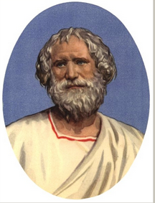 | 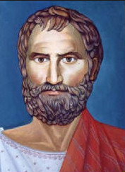 | 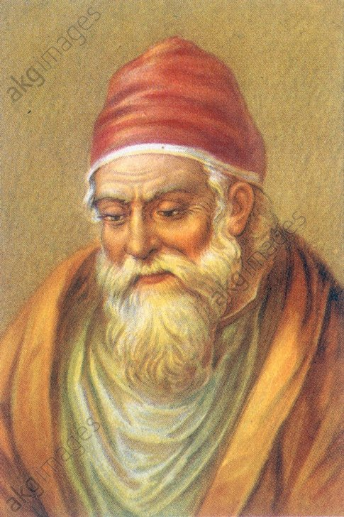 | 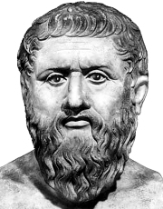
Архимед  Сиракузский | Фалес  Милетский | Евклид | Платон

Схема для заполнения:
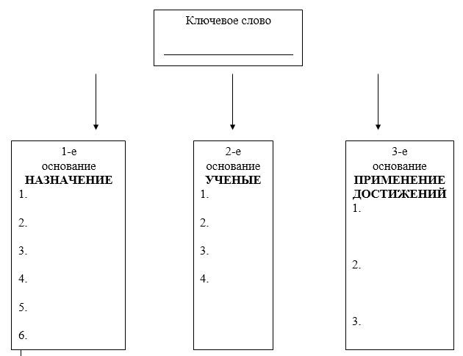
Евклид

С примерами методических и дидактических материалов, посвященных средствам формирования познавательных УУД на уроках и за его рамками, так же как и со средствами оценивания, разработанными командами апробационных площадок в проекте в 2016 году, можно познакомиться на страницах школ, расположенных на портале http://fgos.iro.perm.ru/.
В заключение отметим два важных факта, знание которых необходимо при планировании в школе работы по разработке средств оценивания и формирования познавательных УУД.
Во-первых, необходимо четко понимать, что усилий одного, даже самого талантливого, учителя-предметника недостаточно. Достижение метапредметных результатов учениками зависит от всей команды работающих с ними педагогов, от их согласованного развивающего воздействия на обучающихся, а также от администрации школы.
Во-вторых, не следует опасаться т.н. «минимализма», т.е. недостаточности работы над одним видом УУД. Недостаточность эта кажущаяся, ведь все УУД тесно и неразрывно связаны друг с другом, поэтому практически невозможно целенаправленно и методично развивать какое-то одно из них, не «задевая» при этом практически всех остальных. Именно поэтому методология работы с конкретизированными метапредметными результатами в виде формируемого УУД является достаточно результативной в аспекте достижения комплекса образовательных результатов обучающихся.

Литература
- Сборник «Достижение метапредметных и личностных результатов в основной школе: проблемы, поиски, решения», ПГНИУ, 2013 г., meta.psu.ru
- Николаев В.В. Проектирование урока технологии на основе ФГОС: Учебно-методическое пособие. - Череповец: ФГБОУ ВПО ЧГУ, 2013

